Quelques nouvelles de vos camarades…

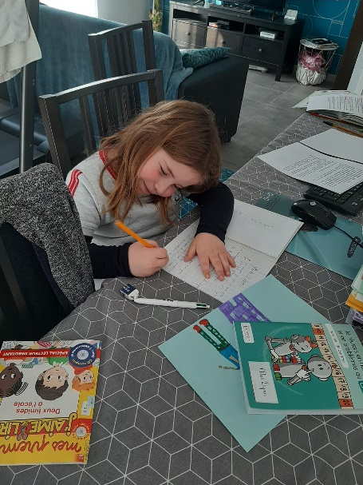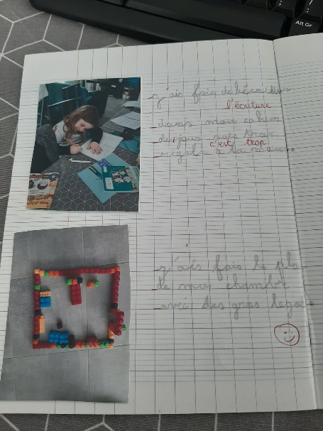

Chloé : « J’ai fait de l’écriture dans mon cahier du jour, c’est trop rigolo à la maison ».
« J’ai fait le plan de ma chambre avec des gros légos ».

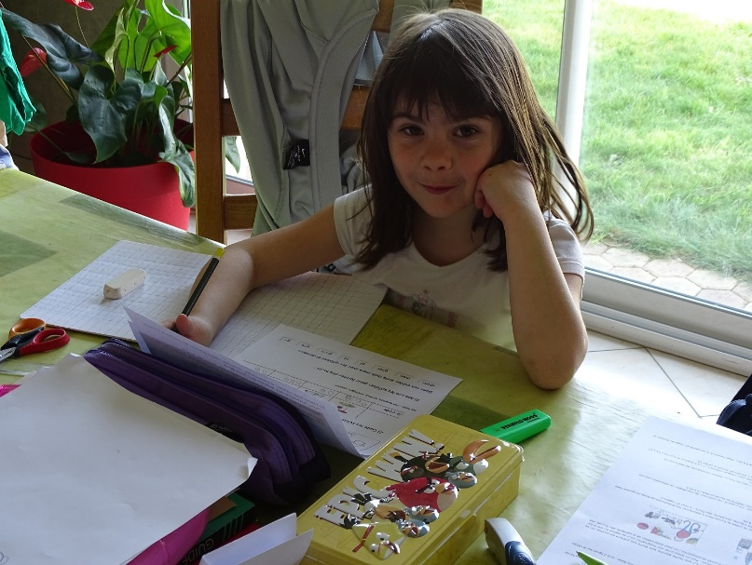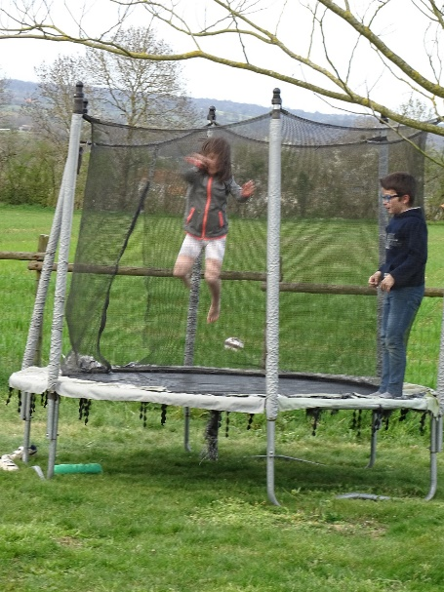

2 photos de Manon : « l’école à la maison » et « la récréation à la maison ».

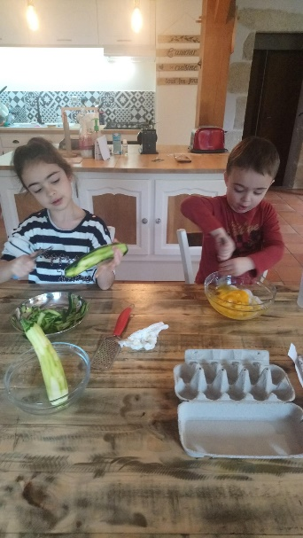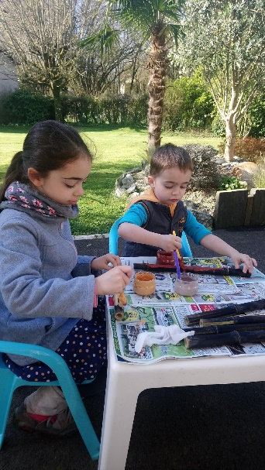
Léna : « Bonjour, ici tout va bien. Atelier peinture et gâteau au chocolat et courgettes avec mon frère Elie. Avec maman on a fait un calendrier. »

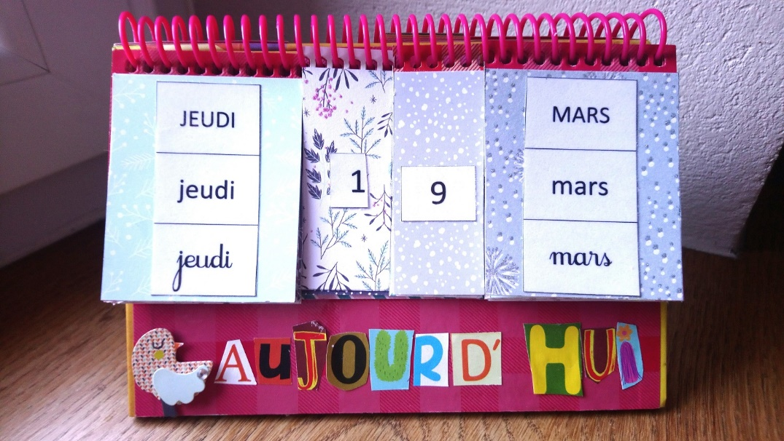

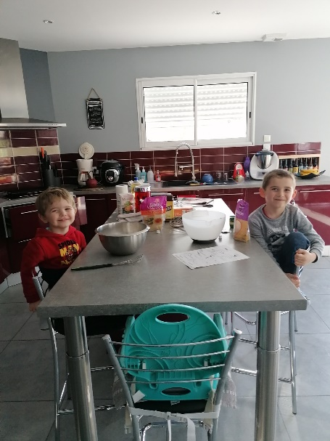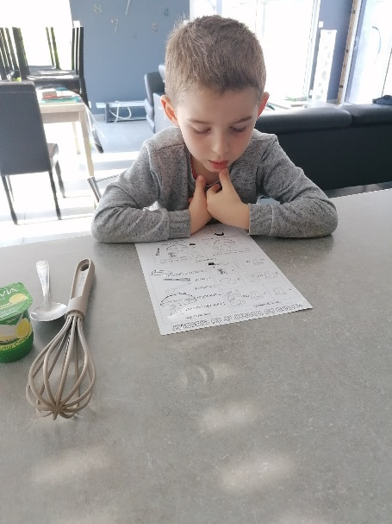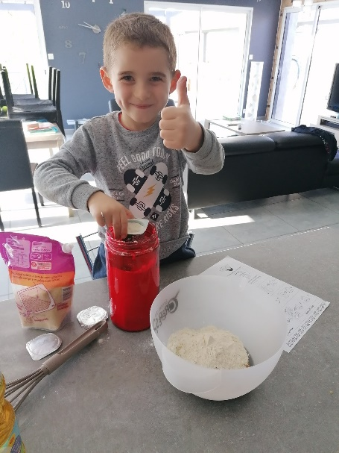

Timothé : « J’ai fait un gâteau au chocolat et j’espère qu’il va être gourmand ».

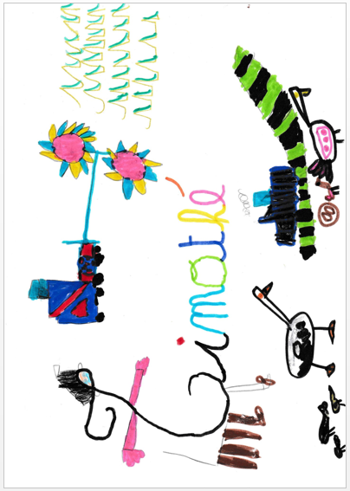
Dessin de Timothé à partir de sa majuscule.

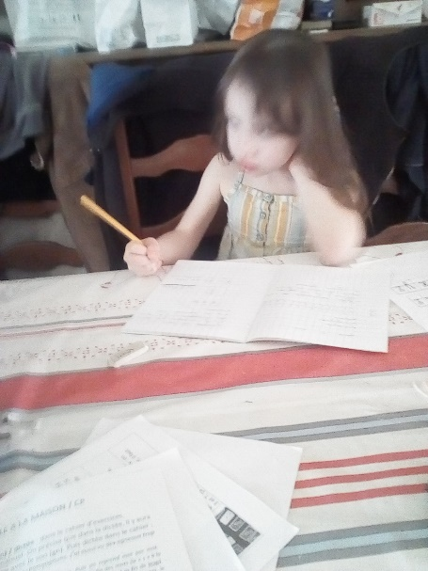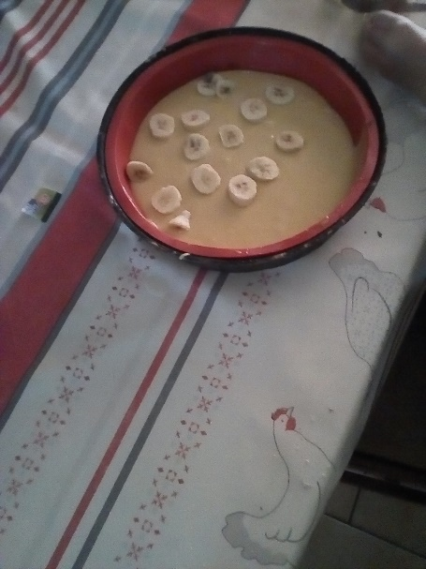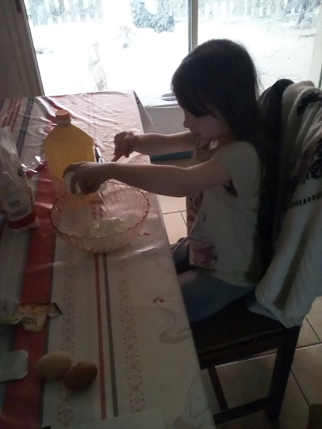

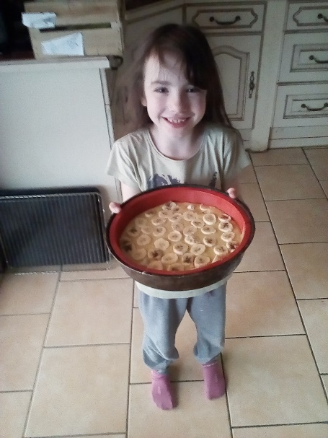
Ameline pendant la classe à la maison.
« Voilà, j’ai fait un gâteau au yaourt et j’ai rajouté des morceaux de bananes. »

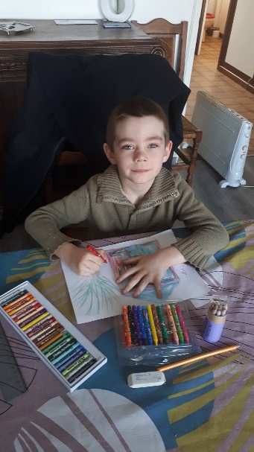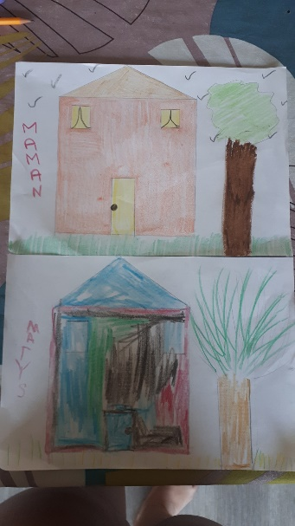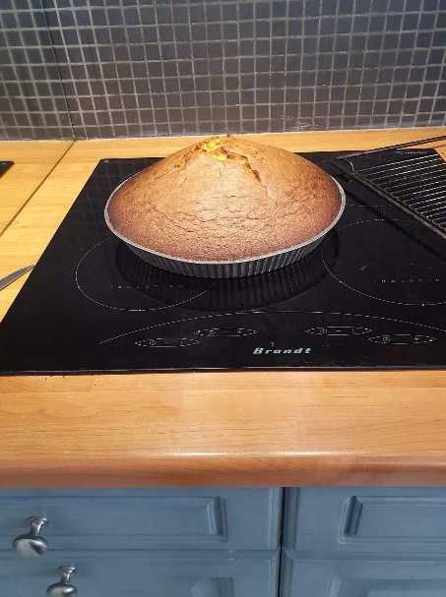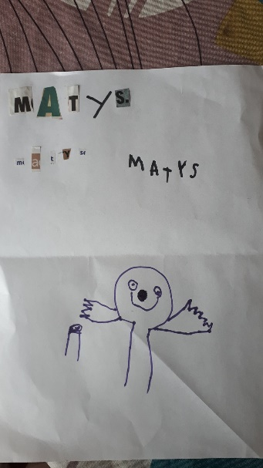

Matys : « Nous avons tracé une maison à la règle avec maman. Et on l’a coloriée ». « J’ai découpé et collé chaque lettre, puis j’ai dessiné un bonhomme qui me ressemble !! » « J’ai fait un gâteau nature que nous mangerons au goûter. »

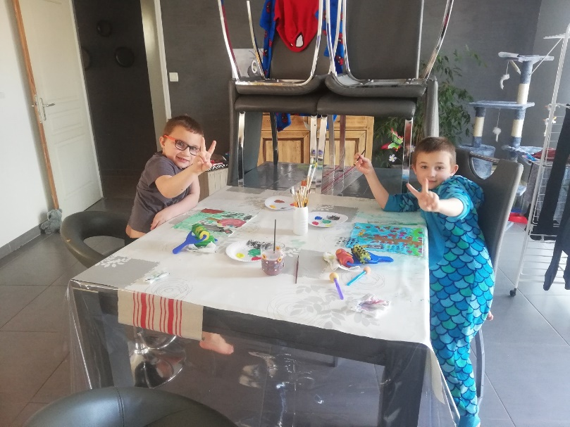
Atelier peinture pour Tom et Théo.
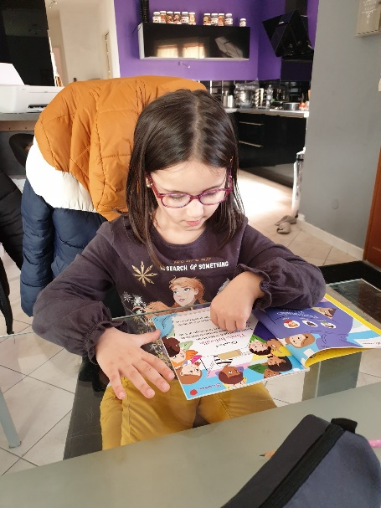
Amalya : « Quand j’ai lu c’était trop bien, c’était trop génial. J’ai lu 3 pages, je n’ai pas fait de faute ».

